CAPSTONE – Proyecto “GeoMarket”

Integrantes: Pablo Cariman, Alejandro Dodero
Docente: Diego Garcés
Fecha: 01/06/2025

- Crear Reporte.
Endpoint.
POST
http://localhost:8087/api/reportes/crear

Descripción.
Permite crear un reporte.
Parámetros.
No existen parámetros

Cuerpo JSON
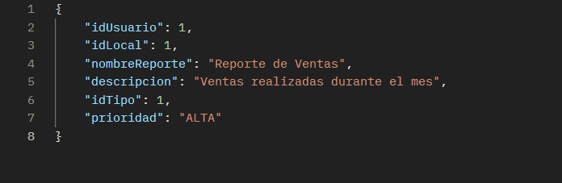

Repuesta (200 OK)
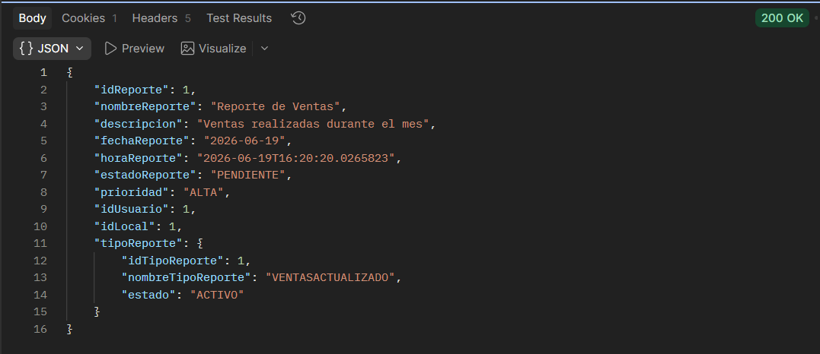

- Listar Todos.

Endpoint.
GET
http://localhost:8087/api/reportes

Descripción.
Permite listar todos los reportes.
Parámetros.

No existen parámetros

Repuesta (200 OK)
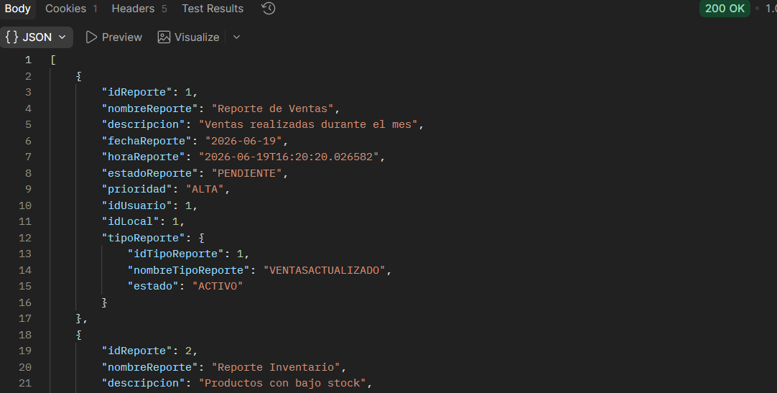

- Obtener por ID.

Endpoint.
GET
http://localhost:8087/api/reportes/1

Descripción.
Permite obtener por ID Reporte.

Parámetros.
Campo | Requerido
idReporte | Si

Repuesta (200 OK)

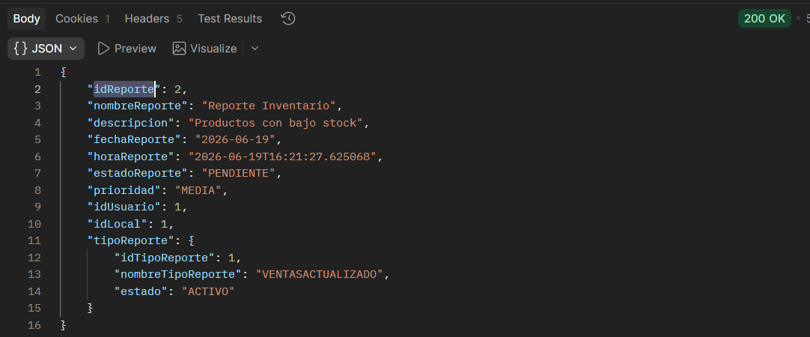

- Obtener por Usuario.

Endpoint.
GET
http://localhost:8087/api/reportes/usuario/1

Descripción.
Permite obtener por ID Usuario.

Parámetros.
Campo | Requerido
idUsuario | Si

Repuesta (200 OK)

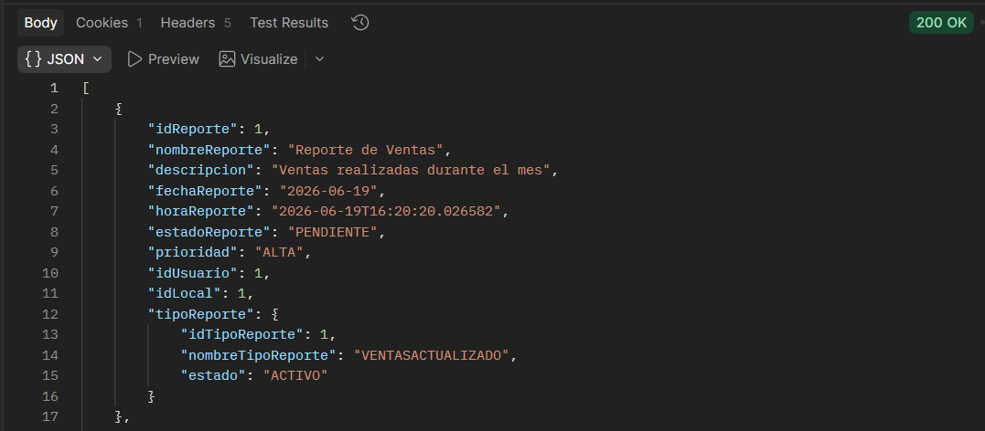

- Obtener por Usuario y Local.

Endpoint.
GET
http://localhost:8087/api/reportes/usuario-local/1/1

Descripción.
Permite obtener por ID usuario y local.

Parámetro
Campo | Requerido
idUsuario | Si
idLocal | Si

Repuesta (200 OK)

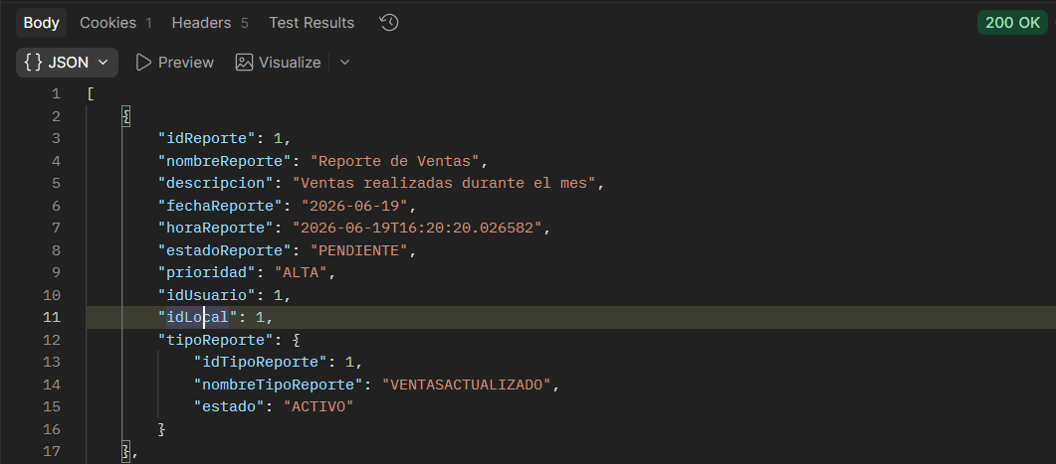

- Buscar por Tipo

Endpoint.
GET
http://localhost:8087/api/reportes/tipo/1

Descripción.
Permite listar por el tipo de reporte que sea.

Parámetro
Campo | Requerido
idTipoReporte | Si

Repuesta (200 OK)

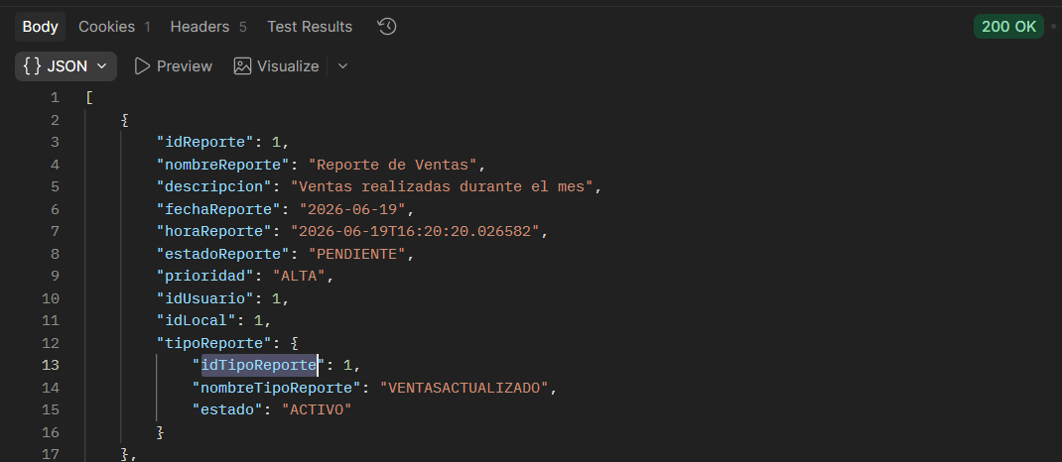

- Cambiar Estado.

Endpoint.
PUT
http://localhost:8087/api/reportes/estado/1?estado=EN_PROCESO

Descripción.
Permite Cambiar de estado en (EN_PROCESO, PENDIENTE, FINALIZADO).

Parámetro
Campo | Requerido
estadoReporte | Si

Repuesta (200 OK)

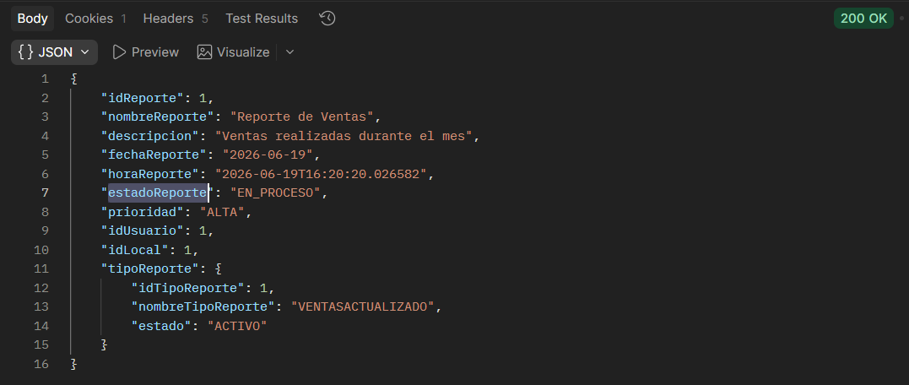

- Buscar por Estado.

Endpoint.
GET
http://localhost:8087/api/reportes/estado?estado=EN_PROCESO

Descripción.
Permite Buscar por estado en (EN_PROCESO, PENDIENTE, FINALIZADO).

Parámetro
Campo | Requerido
estadoReporte | Si

Repuesta (200 OK)

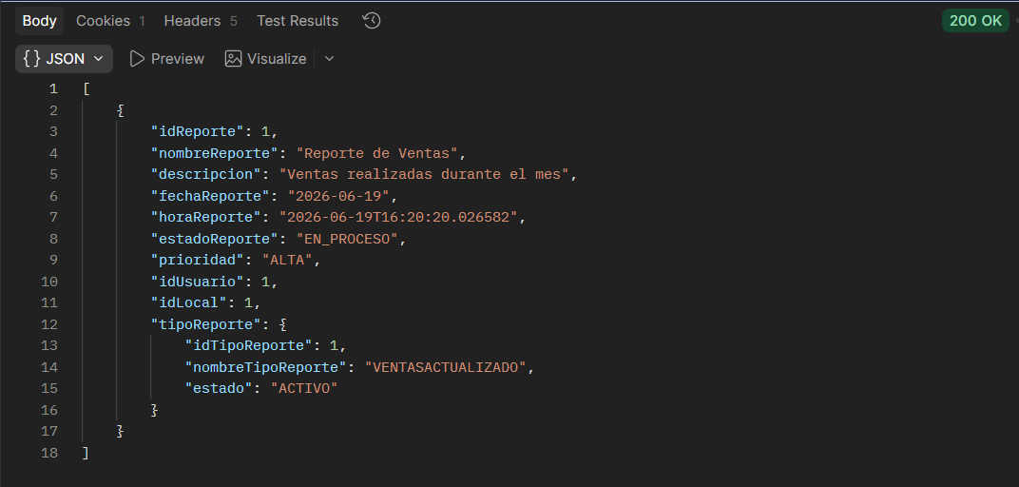

- Cambiar Prioridad.

Endpoint.
PUT
http://localhost:8087/api/reportes/prioridad/1?prioridad=BAJA

Descripción.
Permite Cambiar Prioridad en (Baja, Media, Alta).

Parámetro
Campo | Requerido
Prioridad | Si

Repuesta (200 OK)

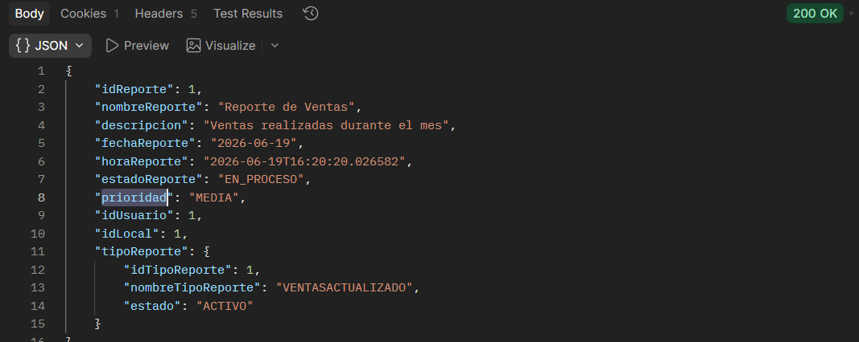

- Buscar por Fecha.

Endpoint.
GET
http://localhost:8087/api/reportes/fecha?fecha=2026-06-19

Descripción.
Permite Buscar mediante a la fecha que fue creada.

Parámetro
Campo | Requerido
fechaReporte | Si

Repuesta (200 OK)

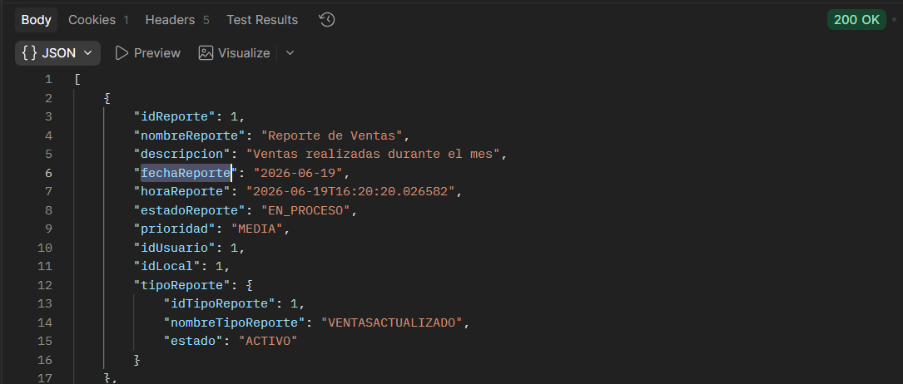

- Contar por Estado.

Endpoint.
GET
http://localhost:8087/api/reportes/conteo/estado?estado=EN_PROCESO

Descripción.
Permite hacer un conteo por estado.

Parámetro
Campo | Requerido
estadoReporte | Si

Repuesta (200 OK)

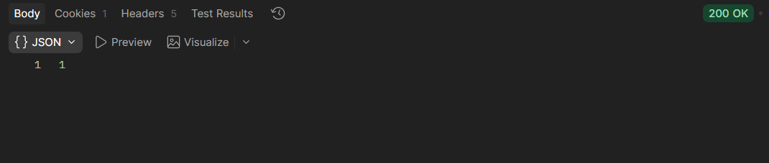

- Contar por Usuario.

Endpoint.
GET
http://localhost:8087/api/reportes/conteo/usuario/1

Descripción.
Permite hacer un conteo por los usuarios.

Parámetro
Campo | Requerido
idUsuario | Si

Repuesta (200 OK)

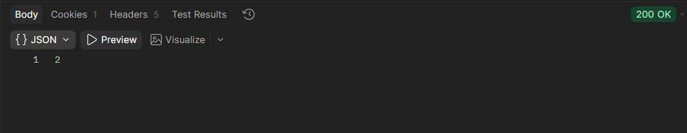

- Resumen General.

Endpoint.
GET
http://localhost:8087/api/reportes/resumen

Descripción.
Permite un resumen Generar de los tipo de reportes y reportes.

Parámetro

No tiene Reportes

Repuesta (200 OK)

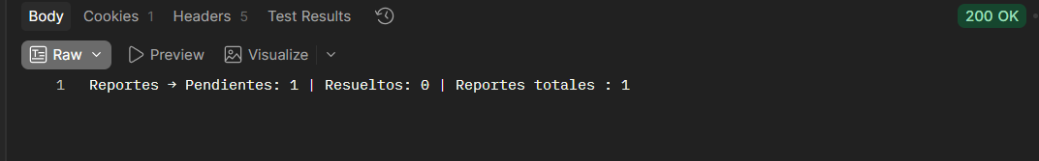

- Eliminar Reporte.

Endpoint.
DELETE
http://localhost:8087/api/reportes/eliminar/2

Descripción.
Permite eliminar un reporte por ID Reporte.

Parámetro
Campo | Requerido
Idreporte | Si

Repuesta (200 OK)

